师大附中考点交通示意图（仅供参考）
科医路
科锦路
昆瑞路

师大附中考点
西二环路
海源中路
黄土坡立交桥
西苑
立交桥
洪源路

人 民 西 路

五华区昆一中考点交通示意图（仅供参考）
西站
立交桥

一二一大街

昆一中考点
环城西路

西昌路
昆师路
昆华路

人民西路

五华区昆八中考点交通示意图（仅供参考）

昆八中

龙 泉 路
江

东

花

园

北

路

岗头村

荷塘月色小区

三环立交桥
公交车站台
公交车站台
金色大道

云大附中考点交通示意图（仅供参考）
学府路
一二一大街
建设路
云大附中考点
北
门
街
文林街
西站立交
圆通北路
民院路
文昌路
莲花池正街
人行天桥
人行天桥

昆十四中考点交通示意图

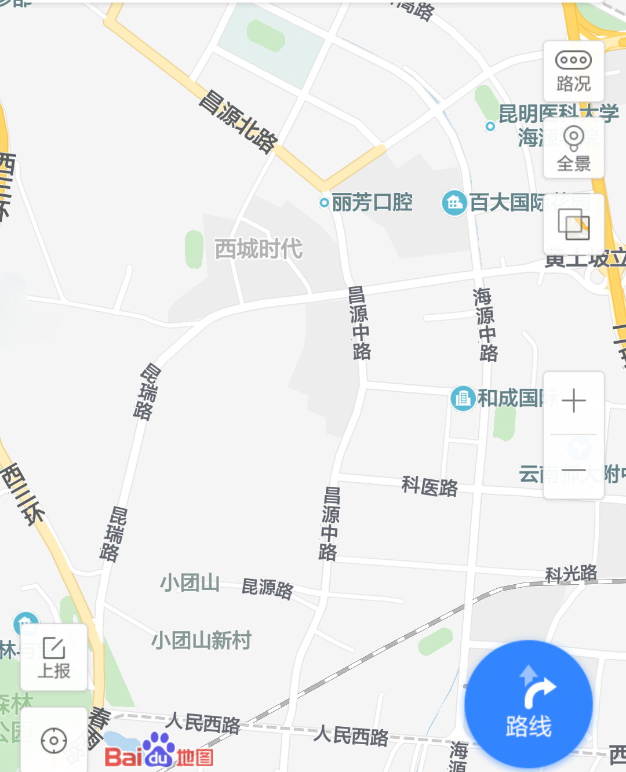
昆十四中
师大五华实验中学考点交通示意图（仅供参考）

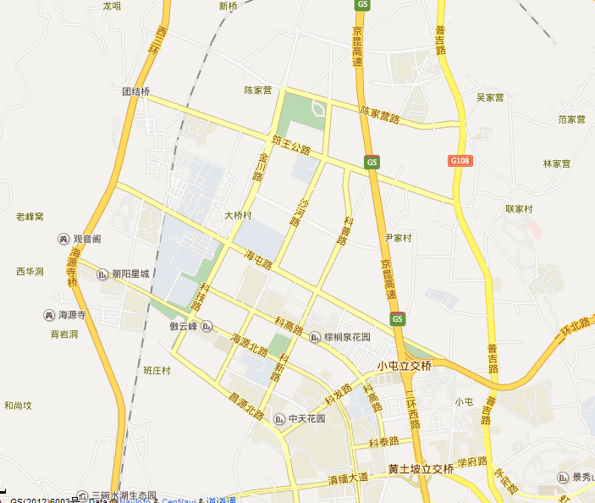

学校位置
★

乘车到普吉街道办事处站下车，前行50米过马路直行50米即到

